

{{CLIENT_NAME}}

Relatório de VULNERABILIDADES – Cloud Security tenable
{{REPORT_MONTH_YEAR}}


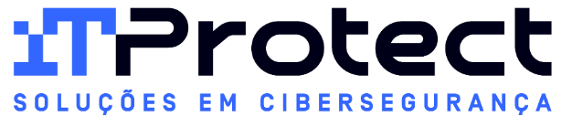

SUMÁRIO

{{TABLE_OF_CONTENTS}}

{{CLOUD_CONTENT_START}}

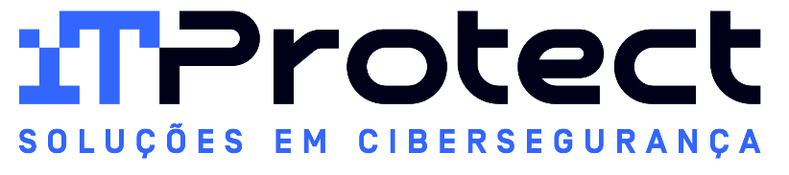

SUA MELHOR ALIADA
NA JORNADA DA PROTEÇÃO DIGITAL.



FORTALEZA - CE  MANHATTAN SQUARE GARDEN  Avenida Santos Dumont, 1510  Salas 1305/1306  Aldeota, Fortaleza- -CE  60150-161  +55 85 3048 0828 | BELÉM – PA  INFINITY CORPORATE CENTER  Tv. Barão do Triunfo, 3540  Salas 2701/2702/2704  Marco, Belém – PA  66095-055  +55 91 3121 7842 | PORTUGAL  OEIRAS LAGOAS PARK  Edifício 7 – 1° Piso  Porto Salvo, Portugal  2740-2744  www.itprotect.com.br

